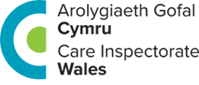
Arolwg Hawdd ei Ddeall

Arolwg Rhieni
Pa mor dda mae gwasanaethau cymdeithasol yn cefnogi plant anabl?

Cafodd y ddogfen hon ei hysgrifennu gan Arolygiaeth Gofal Cymru. Mae’n fersiwn hawdd ei ddeall o’u dogfen ‘Arolwg Rhieni’.

Ynglŷn â’r arolwg hwn

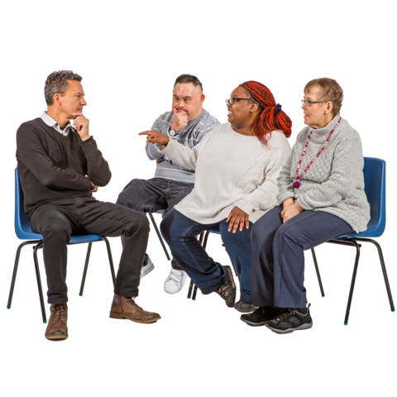
Arolygiaeth Gofal Cymru ydyn ni.

Rydym yn edrych sut y mae gwasanaethau cymdeithasol ar draws Cymru yn cefnogi plant anabl.

Rydym eisiau gwybod beth y mae rhieni plant anabl yn ei feddwl.

Mae’r pethau mae rhieni yn ei feddwl yn rhan bwysig o’n gwaith.

Dylai’r arolwg hwn gymryd 5 i 10 munud i’w gwblhau.

Efallai y bydd arnoch chi angen cefnogaeth i ddarllen a deall y ddogfen hon. Gofynnwch i rywun rydych chi’n ei adnabod i’ch helpu.

Efallai bydd geiriau sydd mewn glas trwm yn anodd i’w deall. Mae’n dweud beth maen nhw’n feddwl mewn bocs glas. A gallwch weld beth maen nhw’n feddwl ar dudalen 18.
Does arnon ni ddim angen gwybod eich enw. Byddwn ni’n gofyn ble rydych chi’n byw yng Nghymru yn unig. Mae hyn fel ein bod ni’n gwybod am ba wasanaethau rydych chi’n siarad.

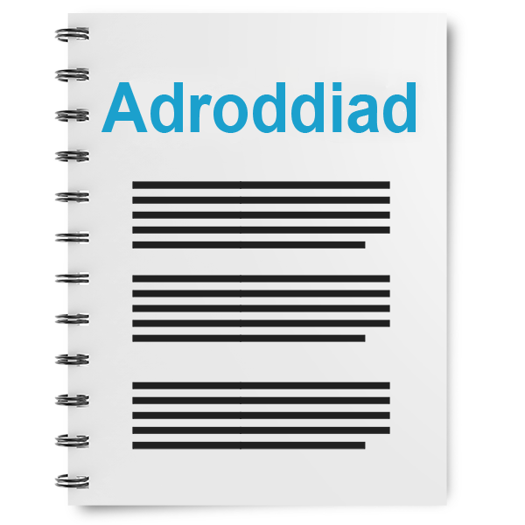
Unwaith rydyn ni wedi edrych i mewn i’r gwasanaethau cymdeithasol byddwn yn ysgrifennu adroddiadau am y pethau rydyn ni wedi’u darganfod. Gallwch ddarllen y rhain yn: https://arolygiaethgofal.cymru
Os oes gennych chi gwestiynau ynghylch yr arolwg hwn anfonwch e-bost aton ni yn: AGC.AwdurdodLleol@llyw.cymru neu ffoniwch ni ar 0300 7900 126.

Diolch am eich amser.

Cael rhywun i wrando ar eich barn

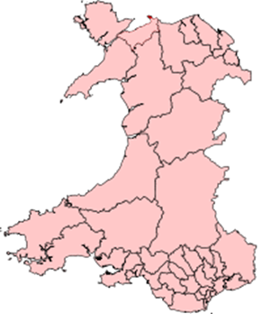 | - Ble yng Nghymru rydych chi’n byw?

Blaenau Gwent | ☐ | Merthyr Tudful | ☐
Pen-y-bont ar Ogwr | ☐ | Sir Fynwy | ☐
Caerffili | ☐ | Castell Nedd Port Talbot | ☐
Caerdydd | ☐ | Casnewydd | ☐
Sir Gaerfyrddin | ☐ | Sir Benfro | ☐
Ceredigion | ☐ | Powys | ☐
Conwy | ☐ | Rhondda Cynon Taf | ☐
Sir Ddinbych | ☐ | Abertawe | ☐
Sir y Fflint | ☐ | Torfaen | ☐
Gwynedd | ☐ | Bro Morgannwg | ☐
Ynys Môn | ☐ | Wrecsam | ☐

 | - Ydych chi’n gofalu am blentyn anabl sydd dan 18 oed?
 |  | Ydw | ☐
 |  | Nac ydw | ☐

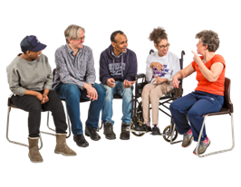 | - Ydy eich adran gwasanaethau cymdeithasol wedi gofyn i chi beth rydych chi’n feddwl ynglŷn â gwasanaethau ar gyfer plant anabl? A sut y gallan nhw fod yn well?
 |  | Ydy | ☐
 |  | Nac ydy | ☐

- Ydych chi’n meddwl bod hyn yn gwneud gwahaniaeth i wasanaethau ar gyfer plant anabl?

Nac ydw, ddim o gwbl | Ddim mewn gwirionedd | Dydw i ddim yn gwybod | Ydw, ychydig | Ydw, llawer o wahaniaeth
☐ | ☐ | ☐ | ☐ | ☐

- Ydych chi erioed wedi cael cynnig asesiad gofalwr?
Asesiad gofalwr yw pan fydd gwasanaethau cymdeithasol yn gofyn eich barn am eich cyfrifoldebau gofal a beth sy’n bwysig i chi.

 |  | Do | ☐
 |  | Naddo | ☐

 | - Oes gennych chi blant eraill dan 18 oed?
 |  | Oes | ☐
 |  | Nac oes | ☐

- Ydych chi’n meddwl y byddai’n helpu eich plant eraill i gael cefnogaeth ychwanegol?

Na, ddim o gwbl | Ddim mewn gwirionedd | Dydw i ddim yn gwybod | Ydw, ychydig | Ydw, byddai’n helpu llawer
☐ | ☐ | ☐ | ☐ | ☐

 | - A oes gan eich plentyn anabl weithiwr cymdeithasol neu weithiwr arall o’r gwasanaethau cymdeithasol?
 |  | Oes | ☐
 |  | Nac oes | ☐

- Pa mor dda y mae’r gweithiwr cymdeithasol wedi dod i adnabod eich plentyn?

Ddim o gwbl | Ddim yn dda iawn | Yn dda | Yn dda iawn
☐ | ☐ | ☐ | ☐

- Pa mor dda y mae’r gweithiwr cymdeithasol wedi dysgu cyfathrebu â’ch plentyn?

Ddim o gwbl | Ddim yn dda iawn | Yn dda | Yn dda iawn
☐ | ☐ | ☐ | ☐

- Os oes gennych chi unrhyw beth arall i’w ddweud am weithiwr cymdeithasol eich plentyn anabl, dywedwch wrthyn ni yn y bocs:

Cael help a chefnogaeth

- Yn ystod y flwyddyn diwethaf, wnaethoch chi ofyn i’r gwasanaethau cymdeithasol am help?

Mae hyn hefyd yn cynnwys rhywun yn gofyn i’r gwasanaethau cymdeithasol ar eich rhan.

 |  | Do | ☐
 |  | Naddo | ☐

- Pan ofynnoch chi am help gan y gwasanaethau cymdeithasol, faint o help wnaethon nhw ei roi?

Dim help o gwbl | Dim ond ychydig o help | Fe wnaethon nhw helpu | Fe wnaethon nhw helpu llawer
☐ | ☐ | ☐ | ☐

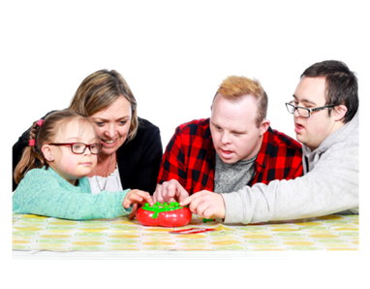 | - Yn ystod y flwyddyn diwethaf, ydych chi wedi dweud wrth y gwasanaethau cymdeithasol bod arnoch chi angen cefnogaeth i ofalu am eich plentyn anabl?
 |  | Do | ☐
 |  | Naddo | ☐

- Faint o help oedd y gwasanaethau cefnogi hyn?

Dim help o gwbl | Dim ond ychydig o help | Fe wnaethon nhw helpu llawer | Wnes i ddim defnyddio’r gwasanaethau | Chefais i ddim cynnig unrhyw wasanaethau
☐ | ☐ | ☐ | ☐ | ☐

- Yn ystod y flwyddyn diwethaf, ydy eich plentyn anabl wedi cael ei asesu gan y gwasanaethau cymdeithasol?
Mae asesiad yn ffordd o weld a oes ar rywun angen help a chefnogaeth.

 |  | Ydy | ☐
 |  | Nac ydy | ☐

- Pan oedd eich plentyn anabl yn cael ei asesu, oeddech chi’n teimlo eich bod yn cael eich cynnwys a’u bod yn gwrando arnoch chi?

Ddim yn teimlo fy mod i’n cael fy nghynnwys | Ddim yn cael fy nghynnwys rhyw lawer | Ddim yn gwybod | Oeddwn, roeddwn yn cael fy nghynnwys dipyn | Roeddwn yn cael fy nghynnwys llawer
☐ | ☐ | ☐ | ☐ | ☐

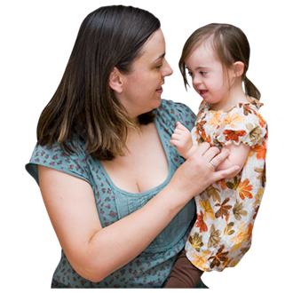 | - A yw eich plentyn anabl dan bump oed?
 |  | Ydy | ☐
 |  | Nac ydy | ☐

- A oes digon o ofal plant yn eich ardal ar gyfer plant anabl?

Mae hyn yn cynnwys pethau fel:
- Meithrinfeydd
- Cylchoedd chwarae
- Gwarchodwyr plant

Does dim digon o ofal plant yn fy ardal | Dydw i ddim yn gwybod | Mae digon o ofal plant ond dim digon o ddewis | Oes, mae dewis da o ofal plant
☐ | ☐ | ☐ | ☐

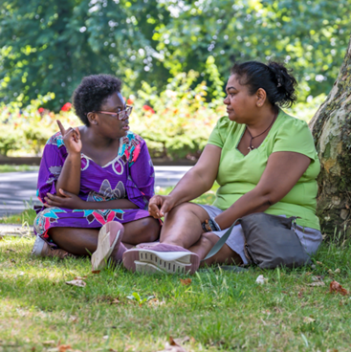 | - Ydych chi wedi gofyn i’r gwasanaethau cymdeithasol am help fel eich bod yn medru cymryd amser i ffwrdd oddi wrth ofalu am eich plentyn anabl? Gallai hyn fod yn bethau fe:  - Seibiannau byr i ffwrdd o gartref  - Gwasanaethau gwarchod plant
 |  | Do | ☐
 |  | Naddo | ☐

 | - Gawsoch chi gefnogaeth er mwyn i chi gael seibiant?
 |  | Do | ☐
 |  | Naddo | ☐

- Os oes gennych chi unrhyw beth arall i’w ddweud ynglŷn â chael cefnogaeth i gymryd seibiant dywedwch wrthyn ni yn y bocs:

Gweithio gyda’i gilydd

Mae angen i bobl o’r gwasanaethau cymdeithasol, ysgolion, ysbytai a grwpiau cyhoeddus eraill weithio gyda’i gilydd i helpu i gefnogi plant anabl. Byddwn yn galw’r bobl hyn yn weithwyr proffesiynol.

- Pa mor dda y mae gweithwyr proffesiynol wedi gweithio gyda’i gilydd i helpu eich plentyn i gael yr addysg orau?

Ddim yn dda o gwbl | Ddim yn dda iawn | Dydy’r cwestiwn hwn ddim yn berthnasol i mi | Da | Da iawn
☐ | ☐ | ☐ | ☐ | ☐

- Pa mor dda y mae gweithwyr proffesiynol wedi gweithio gyda’i gilydd i gynllunio newidiadau ar gyfer eich plentyn? Gallai hyn gynnwys:
- Newid ysgolion
- Symud i fyw gyda chefnogaeth
- Byw’n annibynnol

Ddim yn dda o gwbl | Ddim yn dda | Dydy’r cwestiwn hwn ddim yn berthnasol i mi | Da | Da iawn
☐ | ☐ | ☐ | ☐ | ☐

- Os oes gennych chi unrhyw beth arall i’w ddweud am weithwyr proffesiynol yn gweithio gyda’i gilydd dywedwch wrthyn ni yn y bocs:

Llesiant

- A oes digon o weithgareddau yn eich ardal i’ch plentyn anabl gael hwyl a gwneud ffrindiau?

Does dim neu bron dim | Does dim llawer | Dydw i ddim yn gwybod | Mae digon o weithgareddau | Oes, mae llawer
☐ | ☐ | ☐ | ☐ | ☐

- Ydych chi’n teimlo eich bod yn cael cefnogaeth i helpu eich plentyn anabl fod yn fwy annibynnol?

Dydw i’n cael dim neu bron dim | Nac ydw, dydw i ddim yn cael llawer | Dydw i ddim yn gwybod | Ydw, rydw i’n cael ychydig | Ydw, rydw i’n cael llawer
☐ | ☐ | ☐ | ☐ | ☐

- Os oes gennych chi unrhyw beth arall yr hoffech chi ddweud am eich profiadau dywedwch wrthyn ni yn y bocs:

Diolch am eich barn.

Geiriau anodd

Asesiad
Mae asesiad yn ffordd o weld a oes ar rywun angen help a chefnogaeth.

Asesiad gofalwr
Asesiad gofalwr yw pan fydd gwasanaethau cymdeithasol yn gofyn eich barn am eich cyfrifoldebau gofal a beth sy’n bwysig i chi.

Gweithwyr proffesiynol
Mae gweithwyr proffesiynol yn bobl sy’n gweithio mewn swyddi arbennig, fel gwasanaethau cymdeithasol, ysgolion ac ysbytai.

